

**Chiclayo, 15 de Marzo de 2022**

**COTIZACIÓN DE LAPTOP N°00015**

**De:** Janina Maricruz Rivas Cabrejos

**Gerente Operativa de COMPUSISTEL SAC**

**Para:** Alan David Peralta Inga

Estimado,

Reciba mis saludos cordiales y expresarles que se me es grato dirigirme a ustedes y poder trabajar a lado de un gran cliente.

Sin más preámbulos, describo con detalle y con explicitud las siguientes cotizaciones, según sus necesidades y asesoramiento para la adquisición de un nuevo equipo informático.

Agradeciendo su atención a la presente, me despido, esperando pronta respuesta.

Atentamente

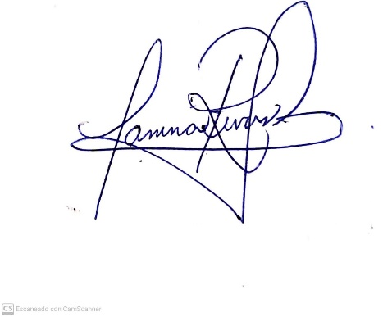

________________________

**GERENTE OPERATIVA DE COMPUSISTEL SAC**

JANINA RIVAS CABREJOS





**EMPRESA:** COMPUSISTEL SAC

**RUC:** 20479966789

**FECHA:** 17/03/2022

**CLIENTE:** Alan David Peralta Inga

**REPRESENTATE LEGAL:**

**RUC:**

**SERVICIOS A BRINDAR:** Cotización de CPU para cliente.

|  |  |  |  |
| --- | --- | --- | --- |
| **MARCA** | **CARACTERISTICAS** | **UNIDAD** | **PRECIO UNITARIO** |
| **CPU** | **Modelo:** Case Teros TE1024, Micro Tower, 600w. |  |  |
|  | **Color:** Negro |  |  |
|  | **Número de Parte:** 82KB00G7LM |  |  |
|  | **Procesador:** Intel Corei3 10 TH |  |  |
|  | **Memoria RAM:** 8 GB, DDR4, 2666 MHZ, PC4-21300, CL – 18, 1.35V |  |  |
|  | **MOTHERBOARD:** Asus Prime B560M-A, INTEL B560, LGA1200, DDR4, LAN, 2 X HDMI, 1 X DP, USB 3.2 |  |  |
|  | **Puertos:** USB 2.0/USB 3.0, Audio HD |  |  |
|  | **CD/DVD RW:** SI |  |  |
|  | **Garantía:** 1 Año |  |  |
|  | **TOTAL** |  | **S/ 1, 690.00** |



**Nota:**

* Montos detallados incluyen IGV.

**Plazo de Servicios:**

Dos modalidades, ya sea crédito como contado, según la preferencia del cliente.

**Fechas de Pago:**

* Proceso Crédito, sería dejando un monto S/. 1,000.00 y el resto se financiaría.
* En el proceso Contado, Un solo pago

**Cuenta a depositar:**

* 00110285490100172675 CUENTA BBVA

**Cuenta Detracciones:**

* 00-231-288392



________________________

**GERENTE OPERATIVA DE COMPUSISTEL SAC**

JANINA RIVAS CABREJOS